Шел как-то крестьянин по дороге, притомился и сел на большой камень у обочины отдохнуть. Подскочил к нему черт да как рявкнет:
- Не смей на моем стуле сидеть!
А крестьянин не испугался.
- Ты чего орешь? - спрашивает. - Вот я тебя сейчас в порошок сотру!
Испугался черт и сразу поутих.
- Какая польза тебе от этого будет? - спрашивает.
- А вот какая: смогу я спокойно посидеть и отдохнуть.
- Куда же ты путь держишь?
- К дружку своему заходил - денег занять, да дома не застал.
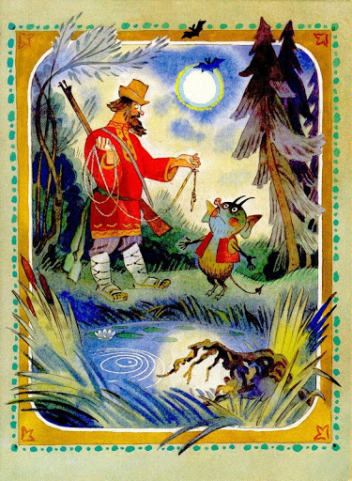
- Коли не будешь меня обижать, я тебе, пожалуй, дам взаймы денег-то!
- Ладно! Давай деньги!
- Но только осенью, когда листья с деревьев опадут, ты мне эти деньги на это же самое место принесешь!
- Что ж, по рукам!
Притащил черт крестьянину большой мешок денег. Взял крестьянин деньги и пошел себе домой. Вот и осень пришла, а крестьянин о долге и не думает. Ждет черт, ждет, а должник все не является. Зимой случилось как-то крестьянину по той же дороге проезжать. Под катил к большому камню, а черт уже тут как тут и говорит:
- Срок-то давно миновал, что ж деньги-то не отдаешь?
- Не подошел еще срок, - отвечает крестьянин. - Вот придет, тогда я и отдам тебе должок.
- Как же не подошел? С деревьев-то листья давно уж облетели!
- Ну да! А ели и сосны все еще зеленые стоят!
Так черт и по сей день ждет, когда с елей да с сосен хвоя опадет и он свои деньги получит.

